**需求**

之前远程开发使用的都是远程桌面、SSH、VSCode等软件。

远程桌面的话，受限于网速经常有卡顿等问题，体验非常糟糕。SSH的话，修改代码非常不方便。

VSCode的话虽然灵活，但终究不是一款专业的IDE。

故决定认真学习一下如何在PyCharm上进行远程开发。

**个人机环境：**

操作系统：Win10

IDE：PyCharm Professional（需要专业版，学生的话可用通过邮箱申请）

**服务器环境：**

操作系统：Ubuntu18.04

配置了Ananconda，可使用conda建立虚拟环境

配置了SSH，可使用SSH远程连接

**配置流程：**

1. 新建一个PyCharm项目，项目名为test12.14。**此时还未选择python解释器**

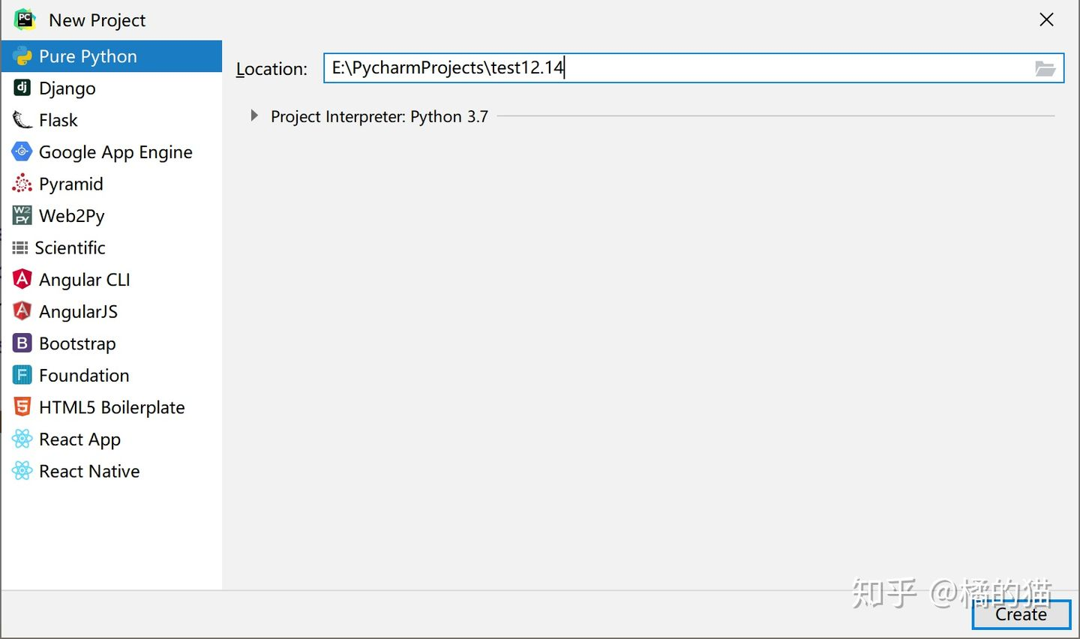

2. 点开“Project Interpreter”，可以看到有两个选项：

* “New environment using”即新建虚拟环境，使用新的解释器。
* “**Existing Interpreter”即选择已存在的解释器。**由于我们需要使用的是远程服务器上已有的python，故我们选择后者，并点击右边的“...”

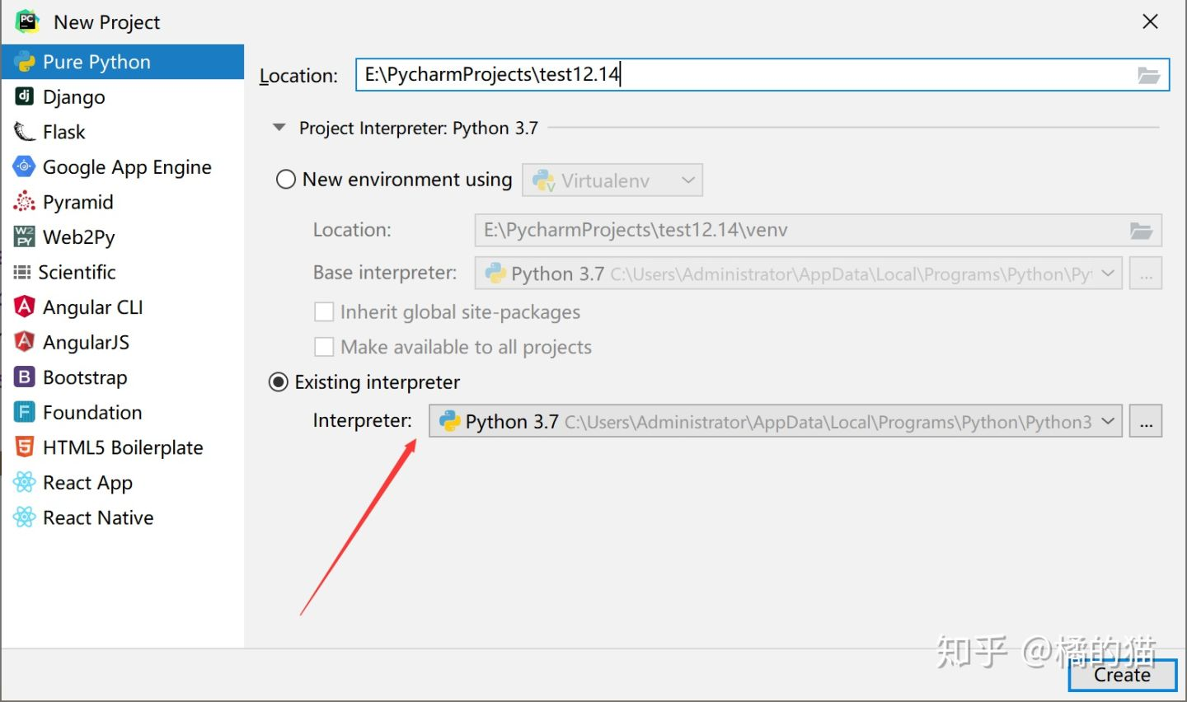

3. 点开后，我们**需要通过SSH的方式，连接到远程服务器，并选择服务器上相应的python解释器。**这里我们输入服务器的IP还有账户密码，进行SSH连接。

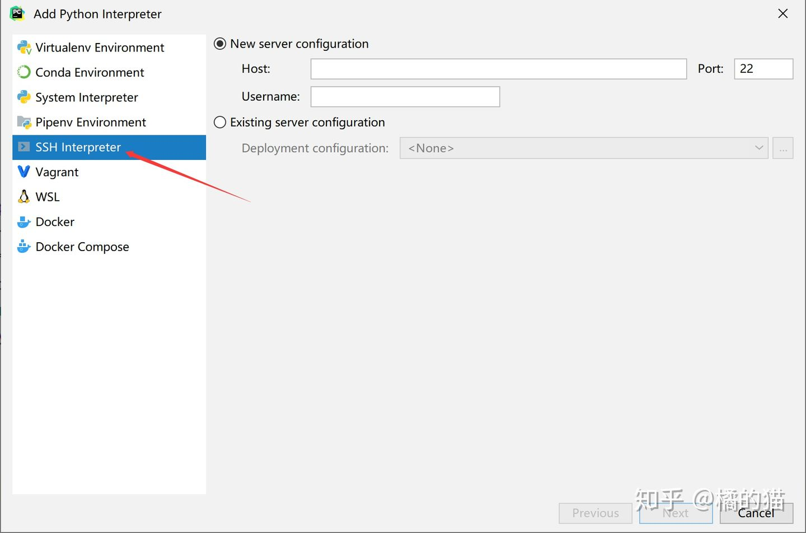

4. 连接成功后，我们看到默认使用的是服务器Ubuntu系统自带的python解释器。因此，**需要我们重新选择到conda对应虚拟环境的解释器。**

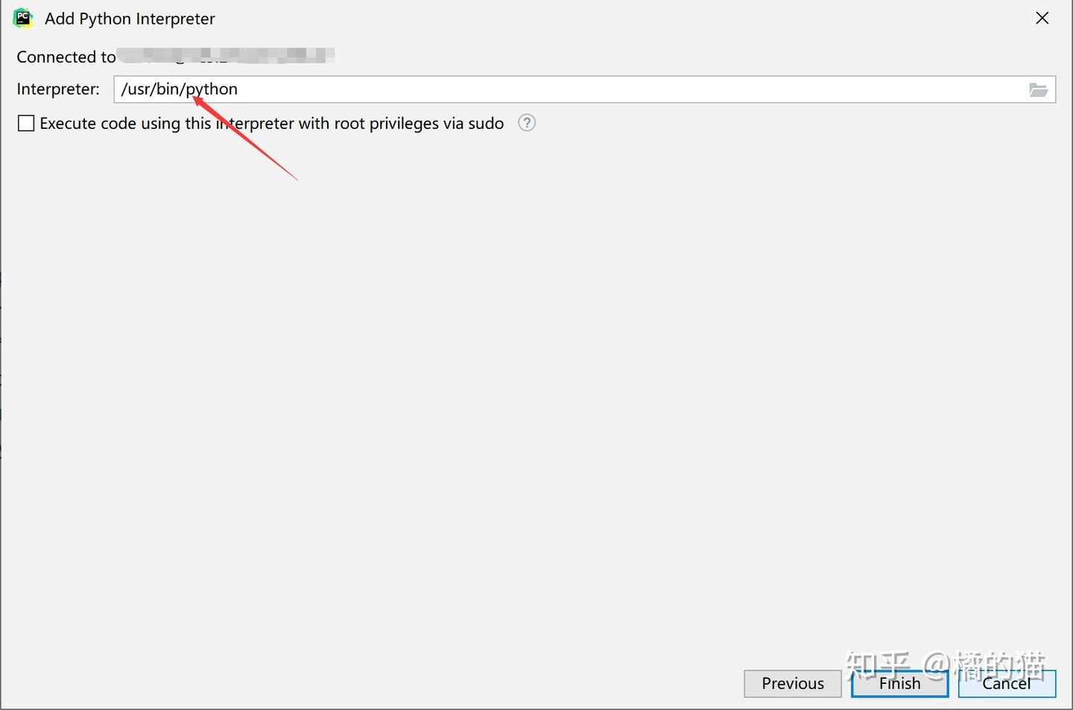

5. 点开右边，我们去**查找conda虚拟环境中的解释器。**

* 先找到anaconda3所在目录（一般就在home下）
* 选择其中的envs
* 再根据对应的虚拟环境名，找到相应的文件夹（图片中我的虚拟环境名为“mean-teacher”）。
* 然后点开bin，选择python（注意是“python”不是“python3”）

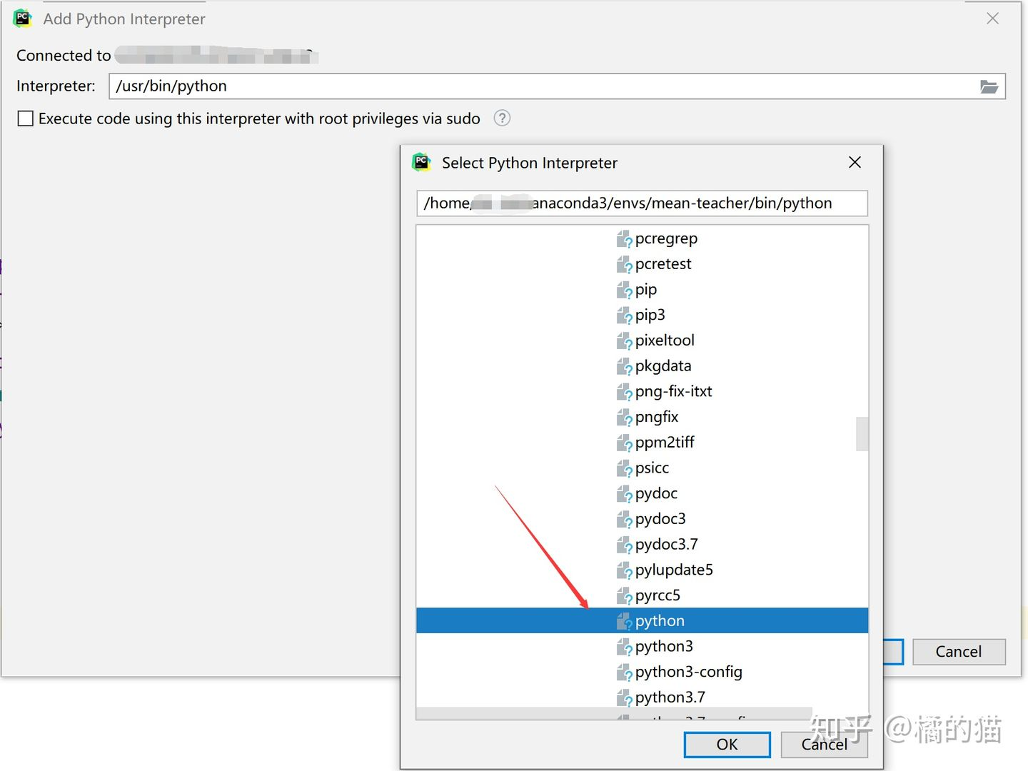

6. 选择好解释器之后，就要**确定项目在服务器上的同步路径**，默认是在/tmp/下的文件夹中。一般我不会使用/tmp/下的文件夹，可以点开右边的按钮重新选择

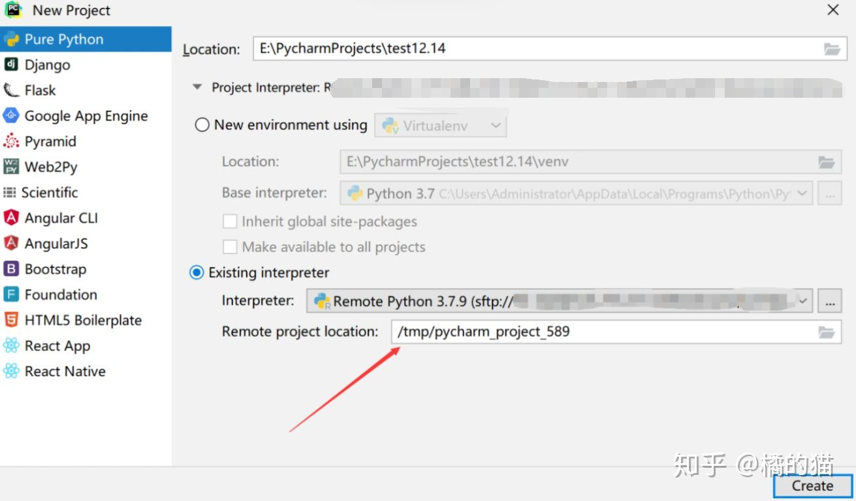

7. 这里我选择了~/disk/test路径作为**项目的同步路径**。之后就可以点击“create”，创建项目。

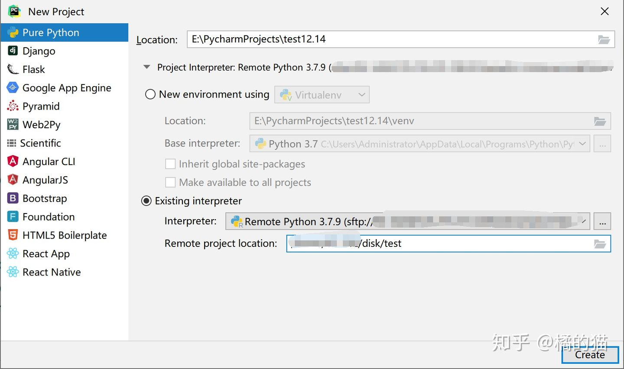

8. 项目创建成功后，我们可以**从右边“remote host”中看到服务器上的文件**，我们可以看到test文件夹标绿了，表示其为我们对应的同步路径。在该路径中，我们可以找到一个test.py文件。

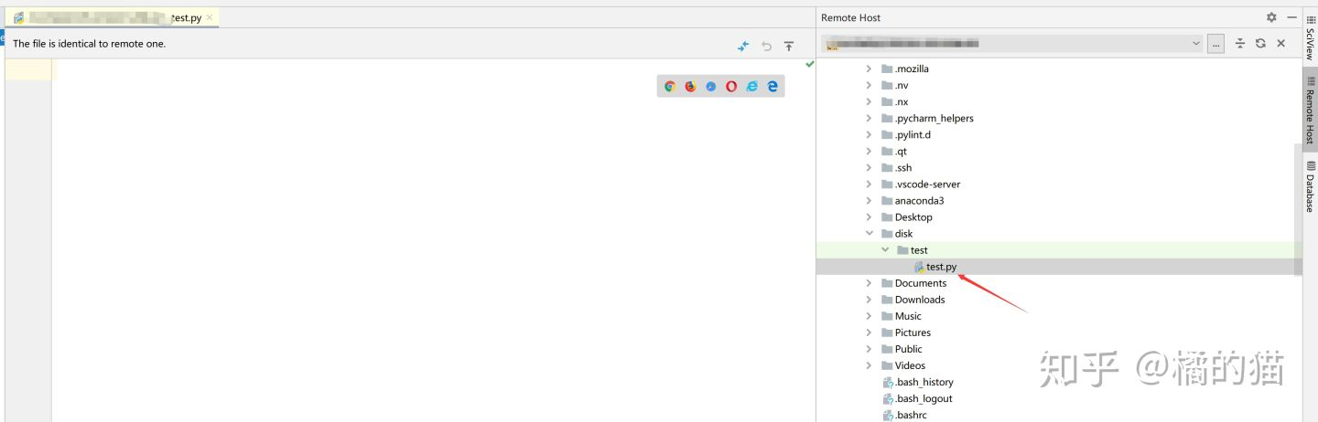

9.**要对该文件进行修改时，注意一定要先Download下来**，**不可直接双击点开**。Remote Host里的文件，当你执行非打开操作的时候，所指代的都是服务器上的文件，比如你可以从这里选择下载，进行比对操作等。但是当你从Remote Host双击打开文件时，这时打开的就不是服务器上的，而是一个镜像文件。所以如果直接修改从Remote Host双击打开的文件，修改是无效的。一定要先下载下来，进行修改，然后再上传过去

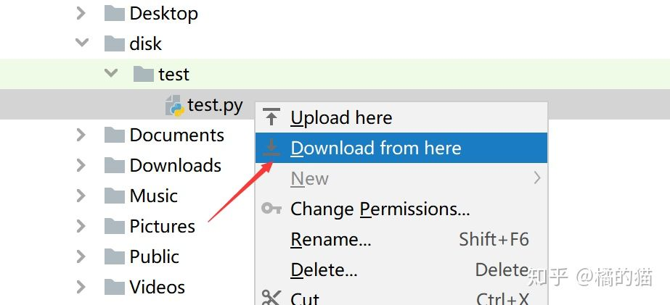

10. 下载下来之后，本地个人机上就有这个文件的另一份了。

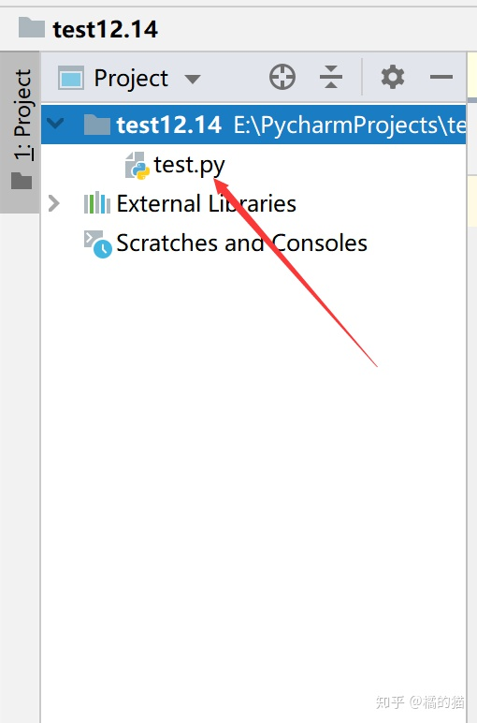

11. 双击打开个人机上的test.py文件，我们就可以进行修改了。这里我们也可以看到直接从remote host中打开的和下载再打开的两份文件的区别。

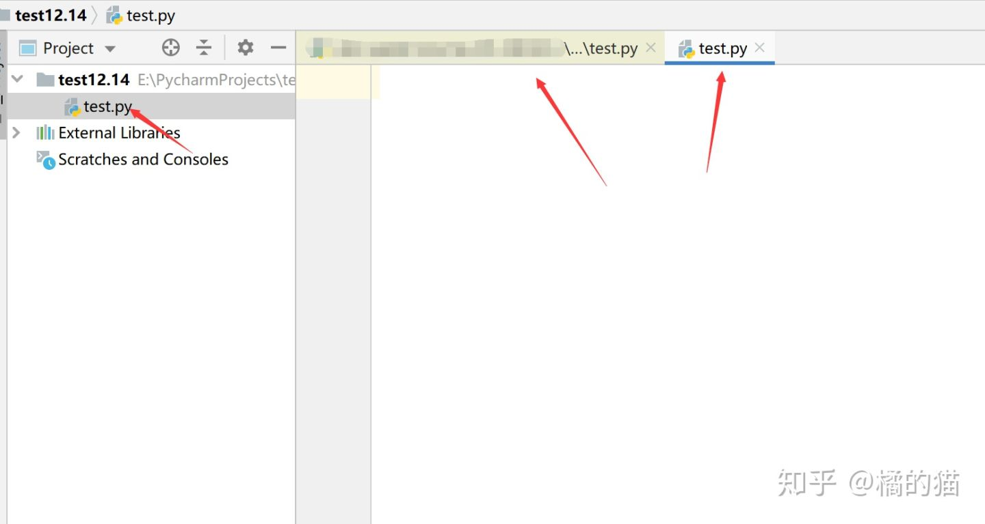

12. 在工具栏中的“Tools/Deployment/Configuration”以及“Tools/Deployment/options”中我们可以修改远程连接配置，上传的方式等等。这里看到我选择的方式“Automatic Upload”自动同步。我在本地的修改会自动同步到服务器上，我就不需要手动进行上传。

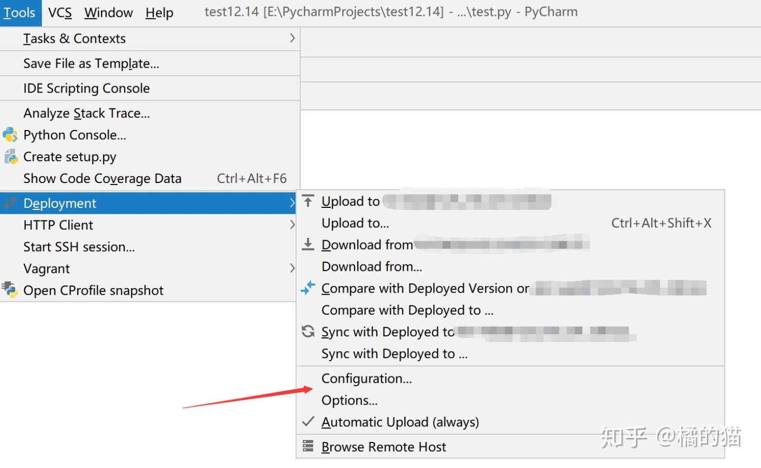

13. 此外，如果运行python文件需要使用到命令行参数的时候，可以在“Configurations”中进行增加。

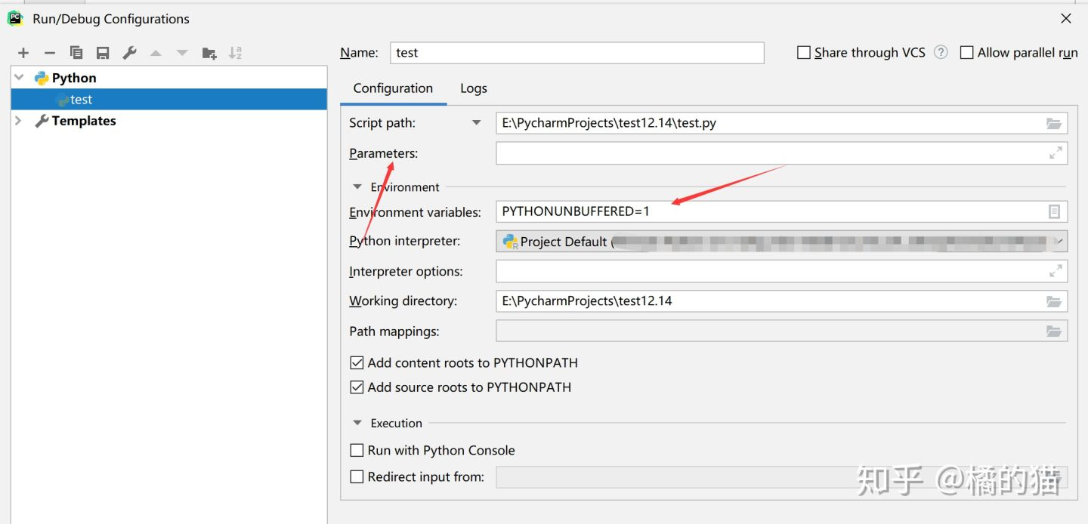

以上就能比较方便地使用PyCharm进行远程开发。

转自https://zhuanlan.zhihu.com/p/93236936